Instituto de Educação Infantil e Juvenil

Primavera, 2020. Londrina, 11 de Novembro.

Nome: ____________________________________ Turma: ____________

Área do conhecimento: Educação Física | Professor: Leandro

Educação Física – BEXIGA

- OLÁ PESSOAL! HOJE VAMOS FAZER ATIVIDADES COM BEXIGAS. DEPOIS DE TER FEITO AS BRINCADEIRAS PROPOSTAS VOCÊ PODE CRIAR A SUA.
BOA AULA!
https://www.youtube.com/watch?v=p0vrSB_jpew Bexiga no alto - VAMOS BRINCAR?
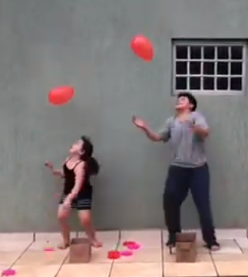
https://www.youtube.com/watch?v=6z2_rRQ-3lQ Condicionamento Físico brincando - Atividades para crianças.
